Documento de Análisis Sistémico y Diagramas de Procesos
Caso 1: SoftGestión S.A.S.

Paula Sofía Claros Nañez
Jeison Fernando Joaqui Rodriguez
Jhorman Jamir Pascuas Lara
Centro de la Industria, la Empresa y los Servicios
Programa de Formación
Andrés Javier Mora Duzán
26 de febrero de 2026

Tabla de Contenido
1. Identificación del Sistema Organizacional 3
2. Subsistemas Organizacionales 3
Comercial 3
Desarrollo 3
Soporte 3
Dirección 4
3. Proceso: Gestión de Requerimientos 4
4. Caracterización del Proceso 4
Objetivo 4
Entradas 4
Actividades 4
Responsable 5
Salidas 5
Indicadores 5
Clientes Internos 5
5. Aplicación de la Teoría General de Sistemas 5
Tipo de Sistema 5
Entorno 5
Retroalimentación 5
Frontera del Sistema 6
6. Diagramas de Procesos 6
Diagrama General del Sistema 6
Diagrama del Proceso: Gestión de Requerimientos 6
Referencias 7

Documento de Análisis Sistémico y Diagramas de Procesos
1. Identificación del Sistema Organizacional
La empresa SoftGestión S.A.S. constituye un sistema organizacional dedicado al desarrollo de software para la gestión académica en instituciones educativas. Está conformada por múltiples áreas que interactúan de manera coordinada con el fin de alcanzar objetivos estratégicos, garantizar la satisfacción del cliente y mantener la competitividad en el mercado regional.
2. Subsistemas Organizacionales
Comercial: Encargado de la captación de clientes, recepción de requerimientos y comunicación directa con las instituciones educativas.
Desarrollo: Responsable del análisis, diseño, programación, pruebas e implementación de soluciones tecnológicas.
Soporte: Atiende incidencias, solicitudes de mantenimiento y seguimiento posterior a la entrega del producto.
Dirección: Realiza la planeación estratégica, supervisión de procesos y toma de decisiones organizacionales.
3. Proceso: Gestión de Requerimientos
El proceso de gestión de requerimientos tiene como finalidad recibir, analizar, priorizar y dar seguimiento a las solicitudes emitidas por los clientes. Actualmente se realiza mediante correos electrónicos y hojas de cálculo, lo cual genera pérdida de información, retrasos y confusión en la priorización.
4. Caracterización del Proceso
Tabla 1
Caracterización del Proceso de Gestión de Requerimientos
Elemento | Descripción
Objetivo | Centralizar y organizar los requerimientos en un sistema web que permita mejorar la eficiencia, trazabilidad y control.
Entradas | Solicitudes de clientes, correos electrónicos, archivos adjuntos y comunicaciones internas.
Actividades | Recepción del requerimiento, registro en el sistema web, clasificación según tipo, priorización, asignación al equipo de desarrollo y seguimiento hasta su cierre.
Responsable | Área Comercial en coordinación con el Líder de Desarrollo.
Salidas | Requerimientos documentados, priorizados y asignados correctamente.
Indicadores | Tiempo promedio de respuesta, porcentaje de cumplimiento de plazos y cantidad de requerimientos solucionados.
Clientes Internos | Área de Desarrollo, Soporte y Dirección.
Nota. Elaboración propia.
5. Aplicación de la Teoría General de Sistemas
Tipo de Sistema
Sistema abierto, debido a que interactúa constantemente con el entorno externo.
Entorno
Instituciones educativas, competencia del sector tecnológico, regulaciones gubernamentales y avances tecnológicos.
Retroalimentación
Opiniones de los clientes, reportes de errores, métricas de desempeño y reuniones de seguimiento.
Frontera del Sistema
Se ubica entre la empresa y su entorno externo, delimitando las operaciones internas frente a proveedores y clientes.

6. Diagramas de Procesos
Diagrama General del Sistema
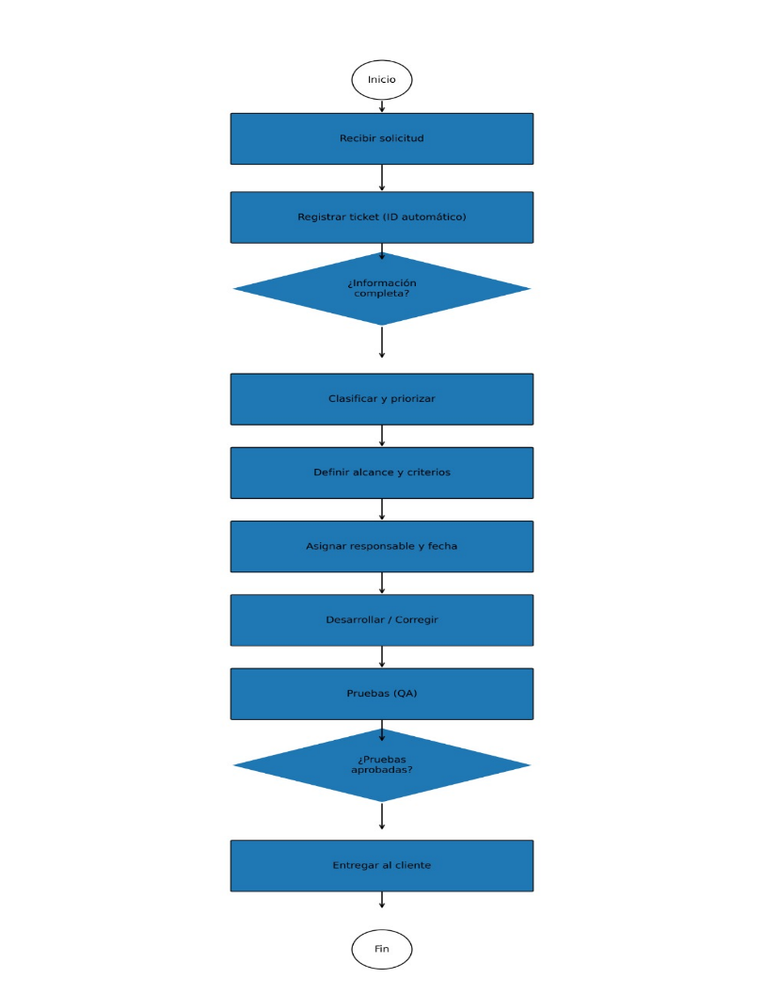

FICHA DE CARACTERIZACIÓN DE PROCESO
SoftGestión S.A.S. — Proceso: Estratégico
INFORMACIÓN GENERAL
Nombre del proceso: | Gestión de Requerimientos
Tipo de proceso: | Estratégico
Objetivo: | Definir los lineamientos y políticas organizacionales para la gestión de requerimientos, garantizando su alineación con los objetivos estratégicos de SoftGestión S.A.S. y las necesidades del mercado educativo.
Alcance: | Desde la definición de la política de gestión de requerimientos hasta la evaluación de resultados y toma de decisiones estratégicas sobre el portafolio de productos.
Responsable: | Gerente General / Director de Tecnología (CTO)
ELEMENTOS DEL PROCESO
Entradas: | Plan estratégico de la empresa, análisis de mercado, informes de satisfacción de clientes, tendencias tecnológicas del sector educativo.
Proveedores: | Junta directiva, área comercial, clientes clave, consultores externos.
Actividades principales: | 1. Definir la política de gestión de requerimientos. 2. Establecer prioridades estratégicas del portafolio. 3. Asignar recursos y presupuesto. 4. Monitorear indicadores de desempeño. 5. Tomar decisiones de mejora o cambio del proceso.
Salidas: | Política de gestión de requerimientos, plan estratégico de desarrollo de software, presupuesto asignado, informe de resultados estratégicos.
Clientes: | Clientes internos: gerencias, áreas de desarrollo y comercial. Clientes externos: instituciones educativas (indirectamente).
Indicadores: | % de cumplimiento del plan estratégico, ROI del portafolio de productos, índice de alineación estratégica, % de objetivos alcanzados por período.
Riesgos asociados: | Desalineación entre estrategia y ejecución, falta de recursos para implementar la política, cambios del entorno que afecten la estrategia.
Normativa aplicable: | ISO 9001:2015 (Sistema de Gestión de Calidad), ISO/IEC 29148, marco estratégico corporativo de SoftGestión S.A.S.

FICHA DE CARACTERIZACIÓN DE PROCESO
SoftGestión S.A.S. — Proceso: Misional
INFORMACIÓN GENERAL
Nombre del proceso: | Gestión de Requerimientos
Tipo de proceso: | Misional
Objetivo: | Gestionar de forma estructurada los requerimientos de los clientes, reemplazando el uso de correos electrónicos y hojas de cálculo por un proceso estandarizado que reduzca errores, pérdida de información y reprocesos.
Alcance: | Desde la recepción del requerimiento del cliente hasta la entrega y validación de la solución de software desarrollada.
Responsable: | Líder de Gestión de Requerimientos / Analista de Sistemas
ELEMENTOS DEL PROCESO
Entradas: | Correos electrónicos con requerimientos de clientes, hojas de cálculo con solicitudes, llamadas telefónicas y reuniones con clientes.
Proveedores: | Clientes externos (instituciones educativas), equipo comercial y equipo de soporte.
Actividades principales: | 1. Recepción del requerimiento. 2. Registro y clasificación. 3. Análisis de viabilidad. 4. Asignación al equipo de desarrollo. 5. Seguimiento y control. 6. Entrega y validación con el cliente.
Salidas: | Requerimientos documentados, software desarrollado o actualizado, informes de avance, actas de entrega y validación.
Clientes: | Clientes internos: equipo de desarrollo, equipo de pruebas. Clientes externos: instituciones educativas.
Indicadores: | % de requerimientos atendidos a tiempo, número de reprocesos por mala gestión, tiempo promedio de respuesta al cliente, % de satisfacción del cliente.
Riesgos asociados: | Pérdida de información por uso de medios informales, duplicidad de requerimientos, incumplimiento de tiempos de entrega, mala interpretación de los requerimientos.
Normativa aplicable: | ISO/IEC 29148 (Ingeniería de requerimientos), buenas prácticas de desarrollo de software (CMMI, SCRUM).
FICHA DE CARACTERIZACIÓN DE PROCESO
SoftGestión S.A.S. — Proceso: Apoyo
INFORMACIÓN GENERAL
Nombre del proceso: | Gestión de Requerimientos
Tipo de proceso: | Apoyo
Objetivo: | Proveer las herramientas, infraestructura tecnológica y soporte administrativo necesarios para que el proceso de gestión de requerimientos se ejecute de manera eficiente y continua.
Alcance: | Desde la provisión de herramientas y recursos tecnológicos hasta el mantenimiento de los sistemas de registro y seguimiento de requerimientos.
Responsable: | Coordinador de TI / Administrador de Sistemas
ELEMENTOS DEL PROCESO
Entradas: | Solicitudes de soporte técnico, requerimientos de infraestructura, necesidades de herramientas del equipo de desarrollo, presupuesto asignado.
Proveedores: | Proveedores de software (licencias), proveedor de infraestructura cloud, área administrativa y financiera.
Actividades principales: | 1. Administrar las herramientas de gestión de requerimientos (ej. Jira, Trello). 2. Brindar soporte técnico al equipo. 3. Gestionar licencias y accesos. 4. Mantener la infraestructura tecnológica. 5. Capacitar al personal en el uso de herramientas.
Salidas: | Herramientas configuradas y operativas, usuarios capacitados, informes de disponibilidad de sistemas, registro de incidencias resueltas.
Clientes: | Clientes internos: equipo de desarrollo, analistas de requerimientos, líderes de proceso.
Indicadores: | % de disponibilidad de herramientas (uptime), tiempo de resolución de incidencias técnicas, % de usuarios capacitados, costo de soporte tecnológico.
Riesgos asociados: | Caída de sistemas durante la operación, herramientas desactualizadas, falta de capacitación del personal, sobrecostos en licencias.
Normativa aplicable: | ITIL (gestión de servicios de TI), ISO/IEC 20000, políticas internas de seguridad informática de SoftGestión S.A.S.

Referencias
Bertalanffy, L. von. (1989). Teoría general de los sistemas. Fondo de Cultura Económica.
Chiavenato, I. (2017). Introducción a la teoría general de la administración (10.ª ed.). McGraw-Hill Education.

